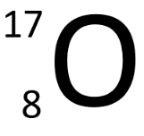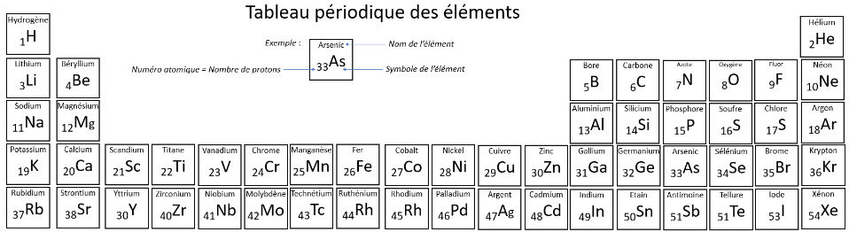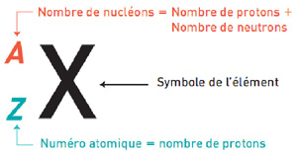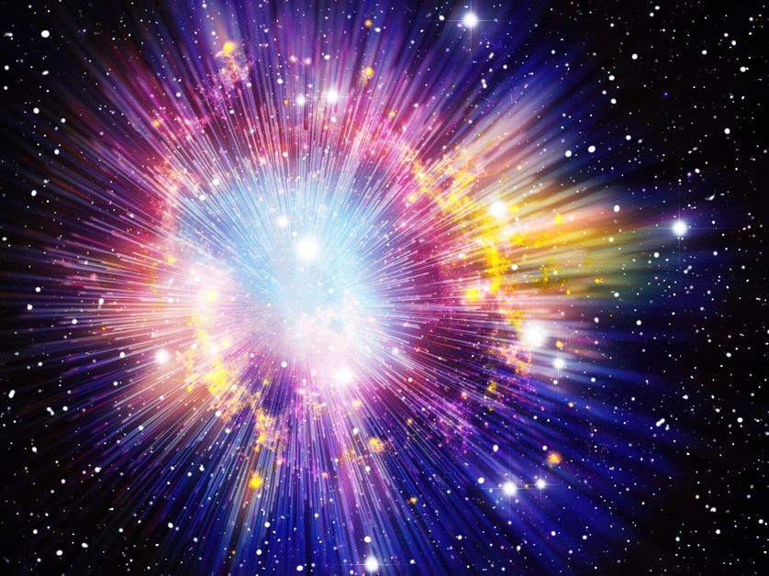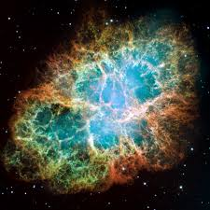 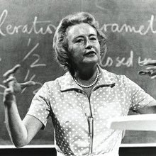

Janvier 2021

**Notions abordées** **:** écriture conventionnelle des noyaux, réaction de fusion nucléaire, charge des protons et des électrons, notion d’isotope, puissances de 10.

**Voici ci-dessus un extrait du tableau périodique des éléments**. Il contient l’ensemble de tous les éléments connus.

Pour connaître le nom d’un atome (hydrogène, hélium, lithium ….), il suffit de connaître le nombre de protons dans son noyau :

Par exemple, tous les atomes qui possèdent 6 protons sont appelés atomes de ………….. . Tous les atomes qui possèdent 26 protons sont appelés atomes de ………………… .

**Ecriture conventionnelle d’un noyau :**

**Exemple** - Un noyau d’oxygène :

Il contient …..protons

et ……….. neutrons.

**Activité : D’où viennent les atomes ?**

Chapitre 5 – Les atomes et leur noyau

**Tr Travail à faire (1/3) :**

1. 1) Construire une frise chronologique de la formation de notre Univers depuis le Big Bang.
2. Votre frise contiendra :
3. - Les dates des évènements exprimées à l’aide de puissance de 10. *Exemple : 10-4 s*
4. - Le nom des noyaux et/ou des atomes formés
5. - L’écriture conventionnelle des noyaux formés
6. - Le nombre d’électrons des atomes formés
7. - Un dessin pour chaque noyau et atome formé. Chaque proton sera représenté en rouge, chaque neutron en bleu et chaque électron en noir. On utilisera le modèle de Rutherford (=modèle de Jean Perrin) pour représenter les atomes.

2) Quelle propriété des protons permet d’expliquer qu’il soit si difficile de les lier ensemble dans un noyau ?

1. 3) En dessous de 3000 degrés, l’agitation de la matière a suffisamment diminuée pour que des électrons se lient aux noyaux formés. Ce rapprochement entre les électrons et le noyau est beaucoup plus simple que celles entre 2 protons. Pourquoi ?

4) Les noyaux d’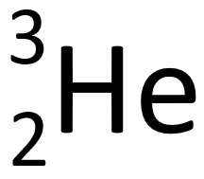 et d’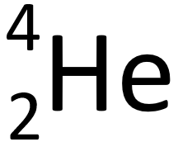 sont appelés des isotopes. De même, les noyaux 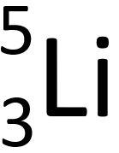 et 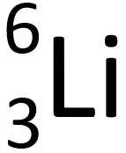 sont aussi appelés des isotopes. Après avoir dessinés la structure de ces noyaux (si ce n’est pas déjà fait), compléter la définition suivante : *« Deux isotopes sont des atomes qui possèdent ………………… »*

Donner un autre exemple de 2 isotopes fabriqués durant le Big Bang.

Les physiciens pensent que notre Univers a été créé après une gigantesque explosion il y a 13,7 milliards d’années : le Big-Bang. Avant le Big Bang, tout notre Univers était minuscule (taille microscopique) et brûlant (température infinie). C’est à partir de l’explosion du Big Bang que notre Univers s’est étendu et s’est refroidi.

Un millionième de seconde après le Big Bang, les neutrons et les protons se sont formés. Les noyaux d’hydrogène de type protium sont donc les premiers à apparaître car ils ne sont constitués que d’un proton et rien d’autre. C’est le plus petit noyau qui existe.

1 centième de seconde après le Big Bang, lorsque la température baisse encore, des rencontres entre protons et neutrons commencent à se produire : la fabrication d’autres noyaux peut enfin débuter. Lorsqu’un proton se lie à un neutron, il s’agit d’un noyau d’hydrogène de type deutérium.

Pour les rencontres proton-proton, c’est plus délicat, car deux protons ne sont pas faits pour se lier. Ainsi, il faudra un très grand nombre de collisions avec beaucoup d’énergie pour lier deux protons et former les noyaux d’hélium avec 1 ou 2 neutrons. Quelques noyaux avec 3 protons et 2 (ou 3) neutrons se forment : ils sont appelés atomes de ……………… .

380 000 années après le Big Bang, la température est suffisamment faible (3000 °C) pour que les électrons se lient aux noyaux précédemment formés. C’est la formation des atomes.

**Seulement trois éléments du tableau périodique sont créés lors du Big Bang !**

*Représentation imagée du Big Bang (point de vue artistique)*

Chapitre 5 – Les atomes et leur noyau

<https://upload.wikimedia.org/wikipedia/commons/thumb/0/00/Crab_Nebula.jpg/440px-Crab_Nebula.jpg>

**Travail à faire (3/3)**

**Regardez la vidéo ci-dessous et répondre aux questions**(Les réponses attendues, si elles sont correctement rédigées peuvent tenir en 4 phrases.)

<https://bit.ly/3nJSGHT>

1. Comment Margaret Burbidge a -t-elle réussi à rentrer dans l’observatoire du Mont Wilson aux Etats-Unis en 1955 alors qu’il était interdit aux femmes ? Qu’en pensez-vous ?
2. Comment sont formés les atomes plus lourds que le fer ? Pourquoi peut-on dire que nous sommes tous formés de poussière d’étoile ?
3. Pourquoi Margaret Burbidge refuse le prix d’astronomie *Annie Cannon* en 1971 ?

**Comment sont fabriqués les atomes les plus lourds ? La fabuleuse aventure de Margaret Burbidge**

Les différents atomes créés lors du big bang forment des immenses nuages. Ces grands nuages se regroupent, s’attirent, se compriment et s’effondrent les uns sur les autres à cause de la force de gravité : une étoile vient de se former. A cause de la chaleur, les électrons quittent les noyaux. Ces derniers se trouvent confinées, s’agitent en tous sens, s’échauffent… La pression est telle qu’on retrouve des conditions favorables pour construire de nouveaux noyaux. Lorsque la température atteint 10 millions de degrés dans le cœur de l’étoile, les atomes d’hydrogène fusionnent pour former de l’hélium. Cette réaction libère tellement d’énergie que l’étoile se met à briller. Plusieurs millions d’années plus tard, lorsqu’une bonne partie de l’hydrogène a été transformée, la fin de l’étoile est proche. Mais avant de mourir, elle va se montrer particulièrement féconde. D’abord, deux noyaux d’hélium () fusionnent et forment des noyaux de Béryllium.

Ensuite, un noyau de béryllium peut fusionner avec un noyau d’hélium pour former un noyau de ………….

Un autre exemple : L’oxygène est obtenu par fusion d’un noyau d’hélium avec un noyau de ………… .

D’autres processus de fusion permettent de construire les 26 éléments les plus légers de la classification périodique.

**Travail à faire (2/3) :**

* Vous complèterez votre frise chronologique en y incluant la date de formation des premières étoiles. Vous écrirez l’équation de fusion nucléaire qui crée le béryllium puis celles qui suivent dans le document ci-dessus à gauche.
* Grâce aux fusions nucléaires dans les étoiles, est-on capable de former des atomes de fer, de cuivre et d’argent ?

*Nébuleuse du crabe apparue dans notre ciel en 1054 après l’explosion d’une supernova.*

*Cette image magnifique a été prise par le télescope spatial Hubble.*

Margaret Burbidge (1919-2020)

**100 millions d’années après le Big Bang, les premières étoiles fabriquent d’autres atomes**

**Equation de fusion nucléaire**

Pour écrire les réactions de fusion nucléaire, on écrit à gauche d’une flèche les noyaux avant la fusion et à droite les noyaux après la fusion. Par exemple, voici une équation de fusion des isotopes d’hydrogène deutérium et tritium qui a lieu dans les bombes atomiques H.

